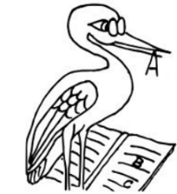
Základní škola Nová Ves u Chotěboře
Každý nemusí být jedničkář, ale z každého může být slušný člověk.

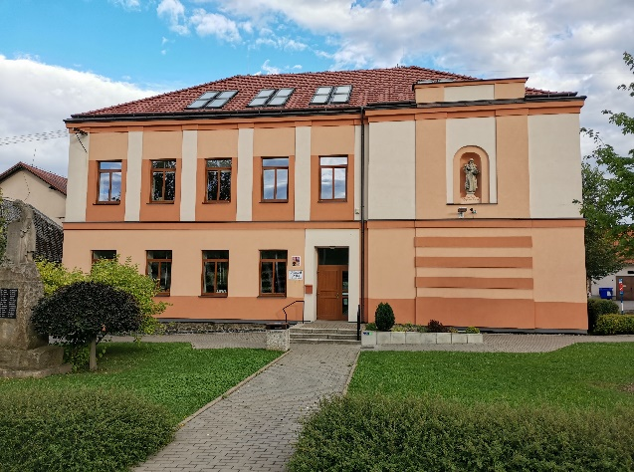
Jsme trojtřídní málotřídní škola. Realizujeme strategii výchovy a vzdělávání dětí 1. - 5. ročníku v návaznosti na předškolní výchovu.

Snažíme se našim dětem vytvářet co nejvhodnější podmínky pro výuku, bezpečné a nestresující prostředí rodinné školy.

Naším cílem je výuka trivia (čtení, psaní, počítání) a kvalitní výuka tělesné, hudební a výtvarné výchovy. Seznamujeme žáky se zásadami etiky, mezilidských vztahů, kamarádství.

Podporujeme spolupráci s rodiči.

Snažíme se předcházet školní neúspěšnosti, šikaně a dalším patologickým jevům.

Podporujeme environmentální výchovu. Rozvíjíme u žáků manuální zručnosti.

Integrujeme žáky se speciálně vzdělávacími potřebami.

Učíme žáky samostatnosti a spolupráci.

Realizujeme projektové vyučování formou krátkodobých i dlouhodobých projektů.

Podporujeme pohyb a pobyt žáků venku a v přírodě. Tělesná výchova je zaměřena na atletiku, gymnastiku, aerobic, orientační běh, zdravotní tělesnou výchovu, plavecký kurz. Využíváme naši tělocvičnu a víceúčelové hřiště v areálu školy.

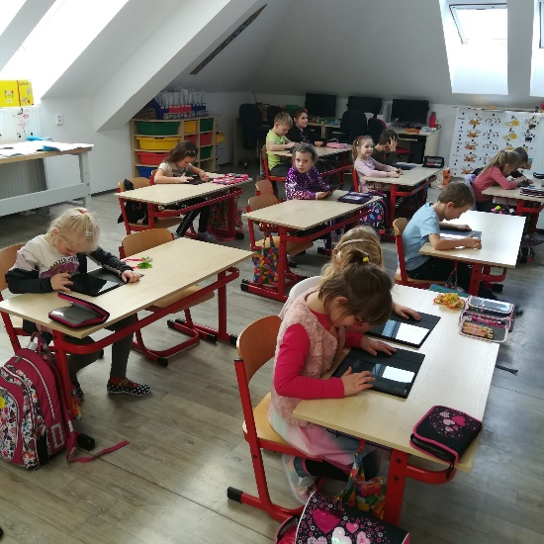
V hudební výchově používáme prvky muzikoterapie, dechová cvičení, učíme smyslu pro rytmus. Všichni žáci se od 1. ročníku učí hrát na sopránovou zobcovou flétnu.

Výtvarná výchova seznamuje žáky s tradičními i netradičními výtvarnými technikami (tiskařský lis, linoryt).

V pracovní výchově převládá polytechnická výchova a trénink jemné motoriky.

Škola je zapojena do projektu: Ovoce, zelenina a mléko do škol.

Máme průměrně 42 žáků a 8 zaměstnanců.

Celá budova je kompletně zrekonstruována.

V roce 2018 proběhla vestavba do půdních prostor, kde vznikly dvě nové odborné multifunkční učebny vybavené počítači, interaktivními tabulemi a pracovními ponky pro výuku pracovního vyučování.

Třídy jsou vybaveny učebními pomůckami, notebooky

a tablety.V každé z pěti tříd je umístěna interaktivní tabule,

včetně školní družiny.

Podporujeme provázanost školy s obcí.

Organizujeme akce pro veřejnost-Vítání nových občánků, Vánoční koncert, Dětský den, Setkání se seniory, Dětský karneval, Akademii pro rodiče.

Školu navštěvují děti z Dětského domova a ZDVOP v Nové Vsi u Chotěboře. Naši absolventi jsou každoročně úspěšně přijímáni na víceleté gymnázium.
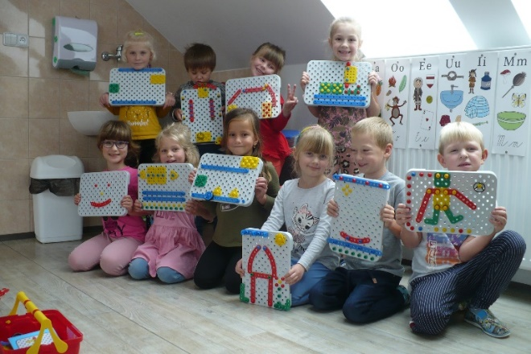

Školní družina je nedílnou součástí vyučování a vzdělávání.

Navštěvují ji žáci 1. – 5. ročníku.

Žáci zde relaxují, tvoří, mají projektové dny, zaměřují se na pobyt venku, pohybové hry, procházky do přírody.

Práce družiny podporuje spolupráci žáků ze všech ročníků, buduje kladné vztahy mezi žáky, toleranci, kamarádství.

Provoz školní družiny je od 6.45 – 7.25 hodin a od 11.25 – 16.00 hodin.

V rámci družiny probíhají tyto zájmové kroužky:
- hra na kytaru
- aerobic
- sportovní hry
- hra na flétnu
- logopedie
- angličtina pro začátečníky
- šikovné ruce
- Více informací naleznete na stránkách školy: www: zs.novavesuchot.cz

